Лабораторна робота 3
Виконав студент 311 групи Кравцов Кирил
- Діаграма класів описує зв’язок між класами у всьому застосунку
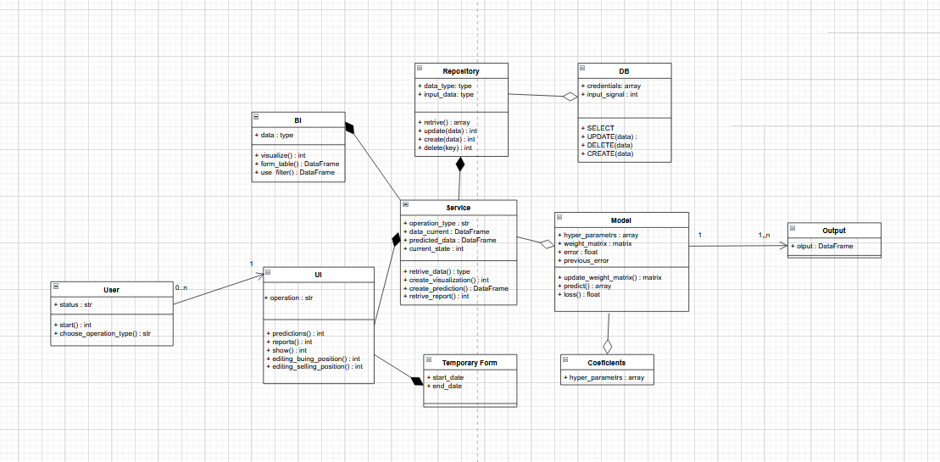
2.1 Загальні стани по всій системі
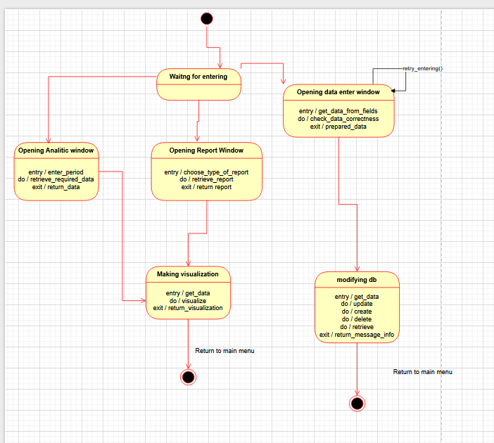
2.2 Діаграма станів, де описано стани під час стврення аналітики
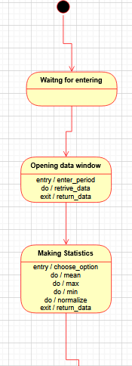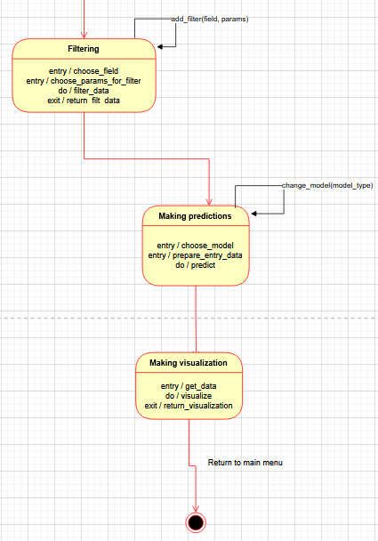
  - Стани, які можуть виникати під час роботи бухгалтера
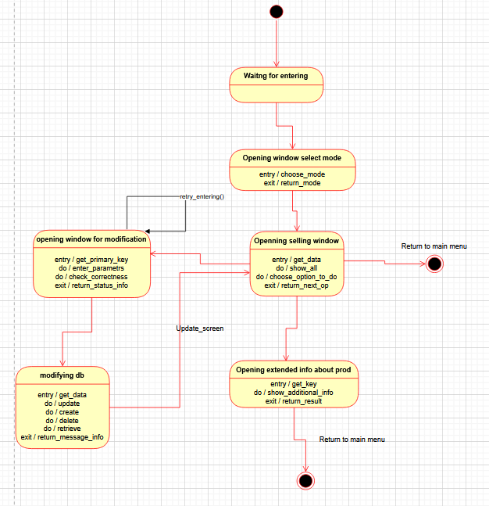

- Наступні діаграми діяльності описують дії, які будуть виконані під час використання системи. Аналогічно для роботи всієї системи, для роботи аналітика та для роботи бухгалтера
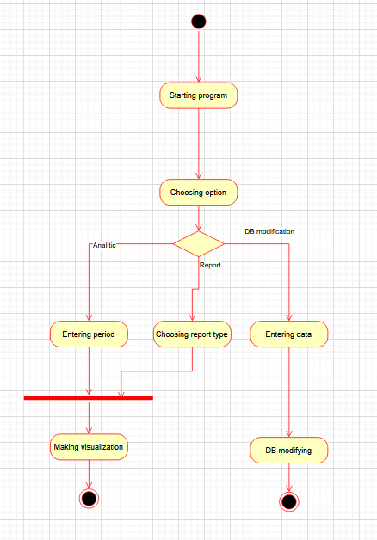

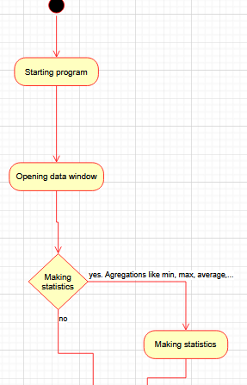
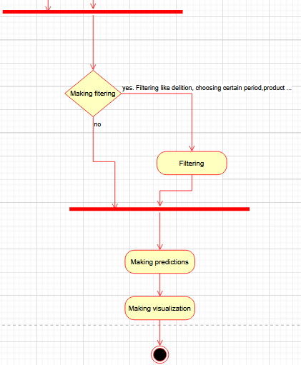

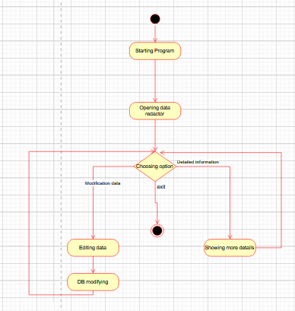

4. Діаграма компонентів всієї системи

